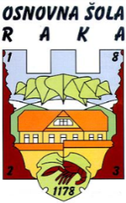
DOBRODOŠLI NAZAJ

Osnovna šola Raka
Raka 36
8274 Raka

JEDILNIK 01. 09. – 03. 09. 2021
Dan | Malica | Kosilo
Sreda | Sirova štručka, čokoladno mleko, jabolko | Zelenjavna juha,  svinjski zrezek v kruhovi skorjici, krompirjeva solata
Četrtek | Med, maslo, polnozrnati kruh, čaj, banana | Ješprenj z mesom,  pecivo, sok
Petek | Posebna salama, polbeli kruh, čaj, lubenica | Gobova juha,  makaronov meso,  solata

D O B E R T E K !
Pridržujemo si pravico do spremembe jedilnika. Jedi lahko vsebujejo snovi ali proizvode, ki povzročajo alergije ali preobčutljivost (Uredba EU št.1169/2011 o zagotavljanju informacijo živilih potrošnikom, Uradni list. RS št. 6/2014). V skladu s svojimi zmožnostmi šola pripravlja dietne obroke za učence na osnovi zdravniškega potrdila uradne medicine.

